Inhaltsverzeichnis
Pflichtaufgaben:
1. Inhaltsangabe 2
2. Personenbeschreibung 3
3. Kurzbiografie Louis Sahar 4
4. Analphabetismus 21. Jahrhundert 6
5. Eindrücke: Vor und nach der Lektüre 8

Wahlpflichtaufgaben:
6. Tagebucheintrag 9
7. Brief an seine Eltern 10
8. Zero Interview 11

Wahlaufgaben:
1. Prospekt Seite 12
2. Vorkommende Personen 15
3. Quiz: Fragen und Antworten 16

1. Inhaltsangabe Löcher
Es geht um einen Jugendlichen namens Stanley Yelnats IV, der 18 Monate ins Camp Green Lake muss. Er wird mit einem Bus zu dem Camp geschickt. Dort wurde er von Mr. Sir empfangen der ihm alles über das Camp Green Lake erklärt. Später wird er dort allen vorgestellt.
Gleich am nächsten Tag muss er schon anfangen, Löcher zu graben. Schon nach seinem ersten Tag bemerkt er, dass es nicht einfach werde. Ihm wird auch gesagt, wenn er etwas Wertvolles fände, sollte er es Mr. Pedanski oder Mr. Sir sagen und wenn es dem Boss gefällt, bekommt er den restlichen Tag frei. Stanley freundete sich auch langsam mit den Jungs X-Ray, Magnet, Torpedo, Deo und Zickzack doch mit Zero nicht. Stanley bekommt dann auch einen Spitznamen ‘Höhlenmensch‘ war er.
Später findet Stanley etwas, doch es war ohne Bedeutung. Daraufhin sagte ihm X-Ray, wenn er wieder etwas finden sollte, solle er es ihm geben. Wenige Tage später fand Stanley eine Plastikhülse, in der hinten die Buchstaben KB eingraviert waren. Die Tage darauf klaute Magnet die Sonnenblumenkerne von Mr. Sir, während der die Wasserflaschen auffüllte. Als Stanley an der Reihe ist, lässt Magnet sie aus Versehen fallen und sie verstreuen sich in seinem Loch. Plötzlich erscheint Mr. Sir und Stanley nimmt die ganze Schuld auf sich. Stanley wird dann zur Ms. Walker gebracht, aber sie interessiert sich dafür nicht. Sie zeigt ihm ihren Giftigen Nagellack und kratzt ihn mit den Nägeln und seine Wange schwillt an und er beginnt an zu schreien.
Am nächsten Tag sah Stanley Mr. Sir der nicht freudig aussah. Er war nämlich sehr Aggressiv auf Stanley. Er füllte ihm auch nie die Wasserflasche auf. Irgendwann erkläre Zero Stanley, dass er nicht lesen kann und er sich wünschen würde, dass Stanley es ihm beibringe.
Am nächsten Tag gräbt Stanley wie gewohnt sein Loch, aber die anderen bemerkten den Deal zwischen Zero und Stanley und sie nerven ihn die ganze Zeit, bis es zur einer Prügelei zwischen Stanley und Zick Zack kommt. Zero mischt sich ein und bringt Zick Zack beinahe um. Als der Kampf zu Ende ist, erzählt Zick Zack Ms. Walker und allen anderen von Zeros und Stanleys Deal. Die Chefin verbietet es dann, Zero wird wütend und läuft weg.
Wenige Tage später folgt ihm Stanley. Er findet Zero unter einem Boot. Die beiden gehen zum Gottesdaumen, um zu überleben. Nach einem schweren und langen Weg finden sie Wasser.
Am nächsten Morgen gehen die beiden wieder zum Camp zurück, um die Löcher weiter zu graben, in denen Stanley Lippenstifthülse gefunden hat. Sie finden den Schatz von Kate Barlow. Der Schatz gehört Stanley, weil sein Name darauf steht. Später wird das Camp geschlossen und Stanley und Zero kommen frei. Die anderen sind auf Bewährung gestellt worden.

2. Personenbeschreibung

Lieber Natalino!
Ich würde dir gerne Stanley vorstellen. Er ist ein mittelgroßer Junge, der feist ist, aber nicht dick. Er hat eine rundliche Gesichtsform und eine breite Nase. Seine Augen sind dunkelbraun und etwas geschwollen. Sein Mund ist etwas breiter und seine Lippen sind schmal. Er hat lockige mittelange Haare. Er ist jemand, der nicht wirklich Markenkleidung trägt, weitere Gründe sind aber auch, dass er aus einer ärmlichen Familie kommt und sich somit teure Klamotten nicht leisten kann. Dies hat aber nichts mit seiner Art zu tun. Er ist ein netter, freundlicher und sehr hilfsbereiter Mensch. Er ist immer für einen da, wenn man ihn braucht. Sein Benehmen ist genauso vorzüglich wie sein Charakter. Seine Höflichkeit und sein Respekt sind atemberaubend. Was ich noch sehr an ihm bewundere, sind sein Verhalten und sein eloquenter Wortschatz. Er ist im Großen und Ganzen ein toller Junge!

3. Kurzbiografie Louis Sachar
Louis Sachar wurde am 20. März 1954 in der Stadt East Meadow im US-Staat New York geboren. Mit seinem Neuntem Lebensjahr zog er mit seinen Eltern nach Kalifornien und studierte dort Wirtschaftswissenschaften an der Universität. In der Hillside-Grundschule unterrichtete er am Nachmittag. Durch seine Erfahrungen brachte er 1976 sein erstes Kinderbuch Sideways Stories From Wayside School heraus. In dieser Zeit starb auch sein Vater. Später studierte er Jura und arbeite von 1980 bis 1989 Teilzeit als Rechtsanwalt, während seiner Arbeit schrieb er gleichzeitig auch noch weitere Kinderbücher. Nachdem er schon 20 Bücher geschrieben hat, machte er sein Hobby zum Hauptberuf. Sein Buch Löcher wurde in den USA mit renommierten Literaturpreisen ausgezeichnet und war in den amerikanischen Trends.
Bücher:
1976: Sideways Stories From Wayside School
1988: Der Fluch des David Ballinger (The Boy Who Lost His Face)
1996: Du bist ein Witz, Gary Boone!
1998: Löcher (Holes)
2004: Bradley, letzte Reihe, letzter Platz (There's a Boy in the Girl's Bathroom)
2006: Kleine Schritte (Small Steps)
Auszeichnungen:
1999: ALA Best Books for Young Adults: Holes (Löcher)
1999: National Book Award in der Kategorie Jugendbuch für Holes (Löcher)
1999: Newbery Medal für Holes
2000: LUCHS für Löcher
2006: JuBu Buch des Monats für Kleine Schritte
Quelle:
http://de.wikipedia.org/wiki/Louis_Sachar

4. Analphabetismus 21. Jahr-hundert
Weltweit können 796 Millionen Menschen nicht lesen und schreiben. Die Mehrheit lebt in den ärmsten und bevölkerungsreichsten Ländern.
Mädchen und Frauen besonders betroffen
Seit 1990 ist die Zahl der Analphabeten und Analphabetinnen gesunken. Trotzdem können 16 Prozent der Weltbevölkerung nicht lesen oder schreiben. Zwei Drittel von ihnen sind Mädchen und Frauen.
In vier Ländern, Bangladesch, China, Indien und Pakistan, lebt über die Hälfte der Analphabeten. Staaten Afrikas weisen genauso eine hohe Analphabeten – Rate auf. Ein Fünftel der Menschen, das nicht richtig lesen und schreiben kann, lebt dort.

Drei Ziele sind vereinbart, die bis 2015 weltweit erreicht werden sollen:
- Analphabeten-Rate unter Erwachsenen halbieren
- Jedes Kind soll eine Grundschulbildung erhalten
- Lernbedürfnisse von Jugendlichen berücksichtigen

Analphabetismus in Österreich
Sie können weder Verträge lesen noch ausfüllen. Formulare sind genauso Tabu. Auch alltägliche Dinge wie Rechnungen lesen, Gebrauchsanleitungen, Kinoprogramme oder Tageszeitungen stellen für Analphabeten große Hürden dar. Nicht Lesen und Schreiben zu können in der jetzigen Gesellschaft ist sehr fatal. Doch wie viele Analphabeten in Österreich es tatsächlich gibt, ist unklar. Geschätzt sind es 300,00 bis 600,000 Personen (Stand 2011).
Oft sind es familiäre oder schulische Ursachen und es selten mit mangelnder Intelligenz zu tun hat. Öfters berichten Analphabeten, dass in deren Familie das Lesen und Schreiben eine Unterrolle geschrieben hat. Oft konnten selbst die Eltern wenig oder überhaupt nicht lesen. Jedoch sind Analphabetinnen und Analphabeten höchst intelligente Leute, denn sie müssen sich alles merken, da sie nicht nachlesen können.

Quellen: www.bundesregierung.de
www.forumgesundheit.at

5. Vor und nach der Lektüre
Vor der Lektüre habe ich mir nicht wirklich viel erwartet. Mir gefiel das Buch vom Namen und Cover her nicht. Es schien mir, als sei es für kleine Kinder gedacht und nicht für Jugendliche. Doch dann als ich begonnen habe, das Buch zu lesen, gefiel es mir immer besser. Desto besser ich Stanley kennenlernte, desto mehr gefiel mir das Buch. Seine Art und Nachdenkweise stimmten manchmal sehr mit meiner überein. Mir gefiel auch sehr wie sich Stanley immer mehr in Kontakt trat mit Zero und sie sich immer näher kamen. Auch im späteren Teil, in dem beide Richtung “Gottes Daumen“ gingen und sich gegenseitig halfen, gefiel mir sehr und das war auch für mich persönlich der beste Teil im Buch. Nach der Lektüre war ich nicht enttäuscht. Es hat mich sogar sehr überrascht. Im Großen und Ganzen gefiel es mir auch sehr. Nur jedoch gefiel es mir nicht das im Buch, alles so groß geschrieben wurde. Doch im Großen und Ganzen kann ich das Buch weiterempfehlen.

6. Tagebucheintrag
Liebes Tagebuch, ich bin jetzt schon einen ganzen Tag in diesem „Feriencamp“ und es schaut richtig schlimm aus. Am meisten Angst habe ich vor Mr. Sir, Ich muss ab morgen, jeden Tag ein Loch, welches fünf Fuß Durchmesser und fünf Fuß tief ist, graben. Das wird sicher brutal anstrengend und dann noch bei der prallen Sonne. Das erste Loch war echt ein Horror. Da der Erdboden sehr hart war, war es eine totale Herausforderung, die Schaufel überhaupt in die Erde zu rammen. Nach kurzer Zeit hatte ich wegen der starken Sonneneinstrahlung nur noch wenig Kondition. Viele sagten, dass das erste Loch das schwerste sei, aber andere sagten, dass die nächsten Löcher noch viel heftiger werden. Denn schon nach dem ersten Loch machen sich die ersten Blasen auf den Händen bemerkbar. Ich hab schon ein paar Blasen auf den Händen. Morgen wird sicher ein brutaler Tag werden, denn ich muss mit den Blasen auf den Händen wieder ein Loch graben. Die anderen aus meiner Gruppe sehen aber ganz okay aus, aber man darf auch nicht vergessen, dass das hier kein Pfandfinderinnencamp ist, sondern eine Anstalt für schwere Jugendliche. Von daher haben die anderen auch etwas verbrochen. Aber trotz all dem werde ich mich hoffentlich gut mit denen verstehen. Ich vermute X-Ray ist der Boss des Zeltes. Dann gab es noch diesen kleinen Jungen namens Zero. Warum er Zero genannt wird, weiß ich noch nicht. Er sagt auch fast gar nichts. Das einzige, was er gesagt hat, ist, ob die Schuhe Rote Kreuze hatten. Man kann sagen, dass Zero der Außenseiter ist. Er ist aber immer der schnellste in Löcher Graben, sagten die anderen. Mr. Sir, ein Aufseher des Camps, sagt, dass wir Löcher graben, damit wir unseren Charakter stärken. Wenn ich etwas finde, muss ich es einem Betreuer zeigen. Wenn es dem Boss gefällt, dann bekomme ich den Tag frei. Ich glaube, dass wir eigentlich nach etwas suchen müssen. Ich weiß zwar nicht nach was wir suchen müssen und die Betreuer sagen, dass wir auch nach nichts suchen sollen, sondern den Charakter stärken, aber das glaube ich nicht. Am Ende des Tages nach dem Duschen habe ich noch eine große Schrecksekunde erlitten. Nachdem dem Duschen habe ich meine Sachen genommen und wollte zurück ins Zelt gehen, als Mr. Sir vor mir stand und mir eine Pistole ins Gesicht hielt. Ich dachte, er wollte mich erschießen aber er hat auf die Gelb-gefleckte Eidechse neben mir geschossen. Da er aber knapp verfehlte, lief die Eidechse auf mich zu und Mr. Sir schoss bevor sie mich hatte. Er sagte danach, ich solle schnell in mein Zelt gehen. Ich wurde nur festgenommen, weil ich zur falschen Zeit am falschen Ort war. Das Leben kann einen ganz schön Hassen. Wenigstens werde ich hier nicht wegen meiner Übergewichtigkeit gemobbt.
7. Brief an seine Eltern
Liebe Mum und Dad,
heute war mein erster Tag im Camp Green Lake und ich liebe es! Die Leute hier sind sehr Nett und Hilfsbereit. Am Anfang wurde ich von Mr. Sir eingewiesen. Er zeigte mir das ganze Camp. Sie haben ein Riesen großen See, wo man Wasser Ski fahren kann, Schwimmen, Tauchen und noch vieles mehr! Danach haben sie mir einen Hindernislauf gezeigt denn ich sofort angetreten bin! Ich habe mit einer Zeit von Zwei Minuten und Zwanzig Minuten abgeschnitten. Für meine Verhältnisse eigentlich recht gut oder nicht Mama? Danach wurde ich den anderen Vorgestellt. Und ich habe noch meinen Betreuer Mr. Pedanski kennengelernt. Er wird mich hier in der nächsten Zeit betreuen und immer für mich da sein. Dann wurden mir noch Sachen über dem Boss erzählt und seine Frau. Dazu wurde mir gesagt ich sollte mich vor den Tieren schützen hier. Aber ist doch trotzdem sehr selten dass ich auf sie treffe. Dazu wurde mir ein Plan gegeben für die nächste Woche. Am Montag habe ich mein Schwimm Eignungstest, wenn ich den Positiv abschließe habe ich am Donnerstag meine Ski Wasser Prüfung. Und ich bin sehr überzeugt dass ich sie schaffe. Am Dienstag kommt uns eine Überraschung entgegen sagte Mr. Pedanksi, ich schätze das wir ein Lagerfeuer haben werden damit wir uns alle näher kommen und uns kennenlernen. Das wäre Super Cool! Am Mittwoch habe ich noch Zeit wenn ich die Schwimm Prüfung Positiv bestehe, für die Ski Wasser Prüfung zu Üben. Wenn ich aber am Montag nicht bestehe kann ich mir entscheiden ob ich aufs Klettergerüst gehen soll und für die Prüfung am Freitag üben soll oder meine Zeit im Hindernislauf verbessern soll. Am Donnerstag ist es dann soweit die Wasser Ski Prüfung wenn ich natürlich die Schwimm Prüfung bestehe. Was am Freitag passiert ist wieder noch geheim. Am Samstag werden wir einen Lässigen Tag haben. Wir dürfen im Spieleraum Tischfußball, Playstation, Ping-Pong und vieles mehr spielen! Ist das nicht mega cool? Am Sonntag werden wir dann wieder den neuen Plan für die nächste Woche bekommen. Aber ich großem und ganzen kann ich zusammenfasen das mir das Camp sehr gefällt! Ich genieße es hier einfach! Keiner Urteilt über meine Körper Größe oder über mein Aussehen. Jeder wird gleich zurecht behandelt. Es ist einfach Fantastisch. Ich werde mich wieder in der nächsten Woche bei euch melden! Bleibt gesund und freut euch schon auf meine tollen Geschichten für die nächste Woche!
Euer Stanley
8. Interview mit Zero

Eines Tages rannte Zero von Camp Green Lake davon, weil er geärgert wurde.
In Camp Green Lake wollte Stanley Yelnats IV seinen Freund Zero das Lesen und das Schreiben beibringen. Dafür gräbt Zero seine Löcher. Miss Walker der Boss verbietet das und Stanley soll wieder seine eigenen Löcher graben. Mr. Pendenski ärgerte Zero und Zero schlägt Mr. Pendenski mit einer Schaufel ins Gesicht und rannte davon. Er fand in der Wüste ein Boot von früher, wo er noch Essen und Trinken war.
Interview:
Interview: Wie schwer ist es, wenn man nicht lesen und schreiben kann?
Zero: Natürlich ist das schwer, wenn man nicht lesen und schreiben kann, aber Stanley hat mir wenigstens beigebracht meinen Namen zu schreiben.
Interviewer: Sie waren ja Schuld, dass Stanley ins Boot Camp geschickt wurde, Warum?
Zero: Ich wohnte in einem Waisenhaus und da gab es einen Flohmarkt und dort gab es berühmte Basketballschuhe von einen der Weltbesten. Ich wusste das nicht und ich nahm die Schuhe und ich lief davon und trug die Schuhe. Ich hörte eine Sirene und ich lief noch schneller davon. Dabei zog ich schnell die Schuhe aus und knotete zusammen und schmeißte sie auf Stanley der auch erwischt wurde.
Interviewer: Und wie sind Sie ins Boot Camp gekommen?
Zero: Am nächsten Tag hat mich die Polizei erwischt, wie ich Schuhe gestohlen hatten.
Interview: Was haben Sie eigentlich in diesem Camp gemacht?
Zero: Löcher gegraben, Jeden Tag ein Loch, welches 5 Fuß Durchmesser und 5 Fuß tief sein soll. Ich hasste es, Löcher zu graben. Obwohl ich immer der Schnellste war.
Interview: Danke, dass Sie sich für das Interview mit mir Zeit genommen haben.
Zero: Bitte.

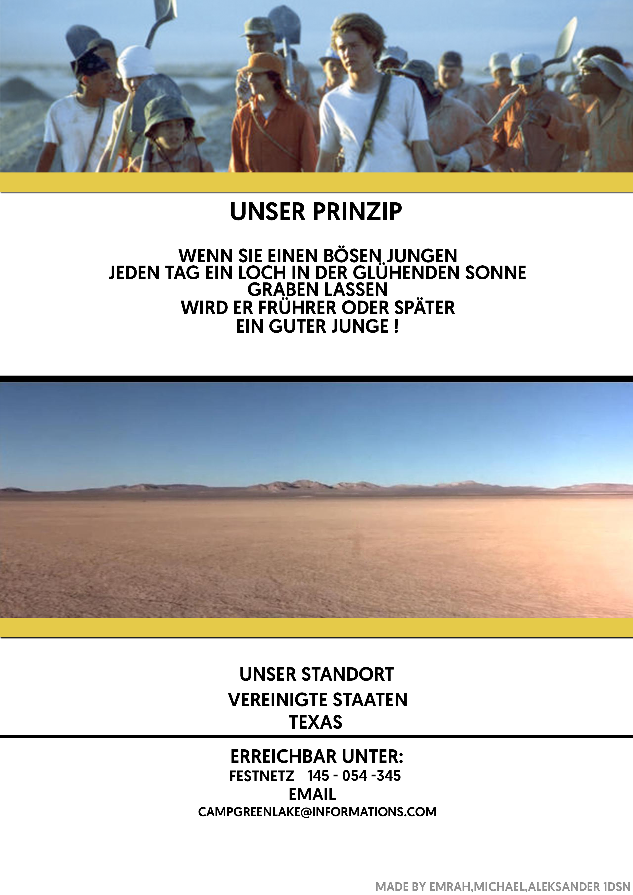

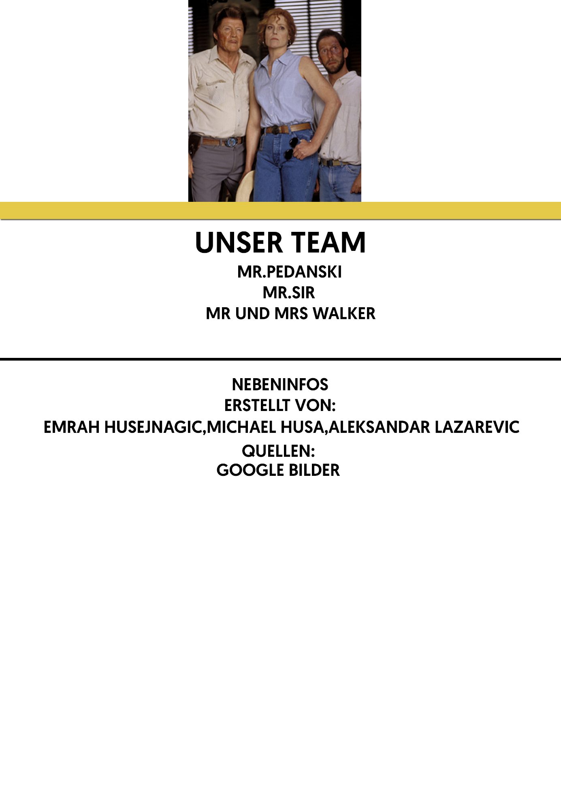

10. Vorkommende Personen
Stanley Yelnats | Hauptcharakter
Stanleys Mutter | Mutter von Stanley
Stanleys Vater | Vater von Stanley
Elya Yelnats | Urgroßvater von Stanley
Mr. Pendanski | Aufseher im Camp Green Lake
Mr. Sir | Aufseher im Camp Green Lake
Boss | Chefin vom Camp Green Lake
Torpedo | Mit Stanley im Camp in Zelt D
X-Ray | Mit Stanley im Camp in Zelt D
Magnet | Mit Stanley im Camp in Zelt D
Deo | Mit Stanley im Camp in Zelt D
Zickzack | Mit Stanley im Camp in Zelt D
Zero | Mit Stanley im Camp in Zelt D  bester Freund von Stanley
Kate Barlow | Ehemalige Lehrerin von Green Lake  Verliebt in Sam  Auch unter dem Namen „Kissin Kate Barlow“  Banken ausgeraubt
Sam | Kam in der Zeit von Elya Yelnats vor  Verliebt in Kate Barlow

11. Quiz: Fragen
- Wer ist der Autor von „ Löcher“?
- Wann ist das Buch erschienen?
- Was passiert, wenn man von der gelb gefleckten Eidechse gebissen wird?
- Was ist das Camp Green Lake heute?
- Was war das Camp Green Lake vor über hundert Jahren?
- Warum wurde Stanley eigentlich festgenommen?
- In welcher Gruppe wurde Stanley zugeordnet?
- An wen dachte Stanley, wer der Boss vom Camp ist?
- Mit welchem Namen spricht Pendanski die anderen an?
- In welchem Bett hat Stanley seinen Schlafplatz?
- Welchen Spitznamen bekam Stanley im Camp?
- Was für ein Symbol war auf der Sohle der gestohlenen Schuhe?
- Was hat Stanley am zweiten Tag gefunden?
- Ist der Boss an sowas interessiert?
- Was hat Stanley ein paar Tage später gefunden?
- Was stand darauf?
- Was sagte Pendanski?
- Wer bekam den Tag frei und warum?
- Wer lernt Zero das Lesen bei?
- Warum haut Zero aus dem Camp ab?
- Wo fand Zero in der Wüste Unterkunft?

Quiz:Antworten
- Louis Sachar
- 1998
- Man stirbt an einem langsamen, qualvollen Tod.
- Am Anfang: Eine Anstalt für schwere Jungs.
Am Ende: Feriencamp für Pfadfinderinnen
- Green Lake war der größte See Texas und es gab auch dort eine Stadt
- Weil er angeblich Turnschuhe von Clyde Livingston gestohlen hatte
- Gruppe D
- Mr. Sir
- Mit den richtigen Namen
- Im Bett von Kotzbeutel
- Höhlenmensch
- Ein rotes X
- Ein Fossil
- Nein
- Eine Lippenstifthülse
- KB = Kissin Kate Barlow
- Interessant
- X-Ray und weil er eine Abmachung mit Stanley hatte
- Stanley
- Er hasst es Löcher zu graben und weil jeden ihn gehänselt hat
- Wo fand Zero Unterkunft

